**Задание 2.1 Энергетический аудит потребления электроэнергии, теплорэнергии в Лидском РЭЦДиМ. Анализ ситуации.**

**Дата выполнения:** февраль 2020 г.

**Ответственные:** Бирюк Н.Е., методист

**Участники:** учащиеся объединения по интересам, 6 класс, 8 человек.

|  |  |
| --- | --- |
| 1. | Гвоздь Полина |
| 2. | Гурская Юлия |
| 3. | Данилевич Доменика |
| 4. | Забело Полина |
| 5. | Мингилевич Дианна |
| 6. | Сковронская Ангелина |
| 7. | Соломонова Екатерина |
| 8. | Сущевская Ульяна |

С целью сбора информации об источниках энергии и её потребления в Лидском РЭЦДиМ был проведён энергетический аудит.

Для достижения поставленной цели необходимо выполнить следующие задачи:

определить формы используемой энергии;

изучить потребление энергии;

собрать данные по расходу энергии за отчётный период;

определение потенциальных зон существенной потери энергии;

разработать план мероприятий по сокращению потребления энергии.

**Результаты выполнения задания**

1. Провели учёт всех электроприборов и оборудования с установлением их мощности.

|  |  |  |  |
| --- | --- | --- | --- |
| **№** | **Электроприборы и оборудование** | **Кол-во (штук)** | **Энергопотребление** |
| 1 | Лампы люминесцентные | 94 шт  88 шт. | 36 W  18 W |
| 2 | Компьютер | 1 | 270 Вт/час |
| 3 | Ноутбук | 5 | 50 Вт/час |
| 4 | Принтер | 1 | 20 Вт/час |
| 5 | Микроволновая печь | 1 | 1085 Вт/час |
| 6 | Чайник электрический | 2 | 2121 Вт/час |
| 7 | Аквариум | 1 | 20 Вт/час |

2. На схематический план здания Лидского РЭЦДиМ нанесли основные приборы, потребляющие электроэнергию.

Фото

3.Составили таблицу

**Потребление электроэнергии в Лидском РЭЦДиМ**

**за 2019/2020 учебный год (сентябрь - май)**

|  |  |  |
| --- | --- | --- |
| № п/п | Месяц | Показатели энергопотребления (КВт) |
| 1 | Сентябрь | 527.28 |
| 2 | Октябрь | 548.34 |
| 3 | Ноябрь | 556.76 |
| 4 | Декабрь | 564.12 |
| 5 | Январь | 695.46 |
| 6 | Февраль | 481 |
| 7 | Март | 386 |
| 8 | Апрель | 293 |
| 9 | Май | 535 |

**Вывод:** количество потребляемой электроэнергии увеличивалось с сентября по январь. Пик потребления - 695.46 кВт приходится на январь 2020 года, затем наблюдается постепенное уменьшение потреблённой электроэнергии. Нехарактерный «всплеск» произошёл в мае. Имеется необходимость поддержания определённой температуры (не ниже +18 °С) в уголке живой природы для обеспечения жизнедеятельности животных. Из-за неустойчивой прохладной погоды приходилось отапливать уголок живой природы с помощью обогревателя, что повлекло за собой увеличения расхода электроэнергии. Повышение потребления электроэнергии в осенне- зимний период закономерно и связано с низкими температурами атмосферного воздуха, а также уменьшением периода светового дня. Однако имеется резерв для снижения объёмов потребления электроэнергии.

4. Разработали памятку по рациональному использованию электроэнергии

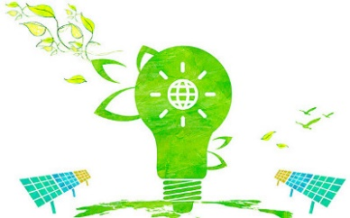**Семейная памятка по рациональному использованию электроэнергии в быту**

* Уходя, гасите свет.
* Используйте энергосберегающие лампы.
* Выключайте приборы, длительное время находящиеся в режиме ожидания, из электросети.
* Максимально используйте естественное освещение.
* Регулярно мойте окна в помещениях. Грязное стекло задерживает прохождение солнечного света.
* 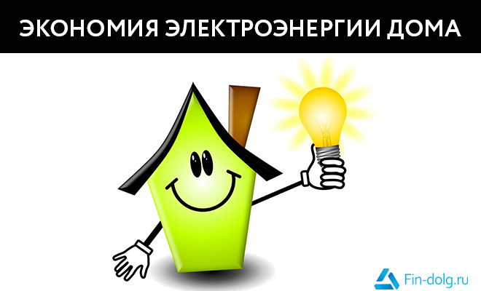Оборудуйте рабочие места, всегда ориентируясь на дневной свет и используя его.

Дополните эту памятку своими идеями:

_________________________________________

_________________________________________

_________________________________________